Частное учреждение образования

“Колледж бизнеса и права”

Отчет по лабораторной работе №31

Т.091016

Преподаватель Рогалевич А.В

Учащаяся Самойлов А.С

2024

Реализуйте задания по вариантам с обязательным комментированием

кода после ознакомления с теоретической частью.

Описать класс «домашняя библиотека». Предусмотреть возможность работы с произвольным числом книг, поиска книги по какому-либо признаку (например, по автору или по году издания), добавления книг в библиотеку, удаления книг из нее, сортировки книг по разным полям.

Код программы

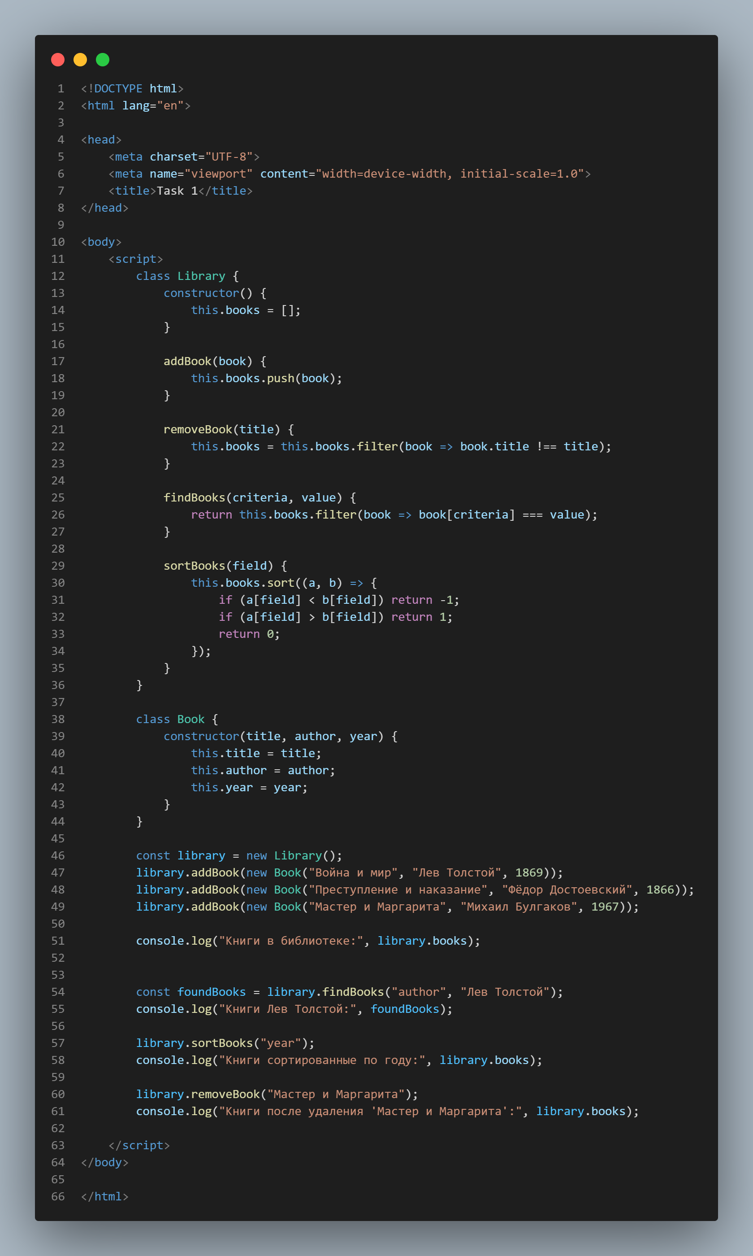

Результат программы

